San Ramón Nonato, Mercedario Descalzos | DESAFÍO VIRTUAL - No. 197  31/08/2023  Prof. Oscar Lobo i Oconitrillo  oscargdolobo1951@gmail.com  Tels. 2236-2833 – 8549-1995

El Santo del día: Uno de los más preclaros santos de la Orden de la Merced, que dedicó su vida a redimir cautivos cristianos en poder de los moros. Fue extraído del vientre de su madre difunta, de donde el sobrenombre de "Nonato". Estando en África en misión de rescate de cautivos, fue encarcelado y se le colocó un candado en los labios para que no pudiese predicar. Al ser liberado el papa Gregorio IX lo hizo cardenal y lo llamó a Roma. Por su milagroso nacimiento, San Ramón Nonato es el protector de las madres que están por dar a luz.

ACIPRENSA – PAPA FRANCICO – 31/08/2023

Esta es la intención de oración del Papa Francisco para septiembre
Redactor, Ary Waldir Ramos Díaz
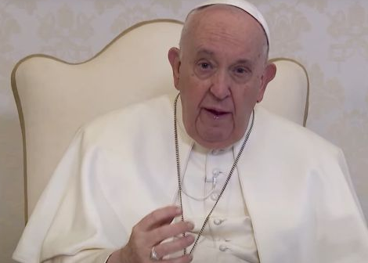
El Papa Francisco invita a rezar en el mes de septiembre por las personas sin techo y marginadas.
Durante este mes de septiembre de 2023, el Santo Padre animó a los fieles a orar “para que las personas que viven al margen de la sociedad, en condiciones de vida infrahumanas, no sean olvidadas”.

“Una persona sin techo que muere en la calle nunca va a aparecer en la primera página de los buscadores de internet o de los noticieros”, advirtió el Santo Padre en el video difundido a través de la Red Mundial de Oración del Papa.

También cuestionó: "¿Cómo hemos podido llegar a este nivel de indiferencia? ¿Cómo dejamos que la 'cultura del descarte', en la que millones de hombres y mujeres no valen nada frente a los beneficios económicos, cómo dejamos que esta cultura domine nuestras vidas, nuestras ciudades, nuestro modo de vivir?”.

“Se nos va a endurecer el cuello de tanto mirar al otro lado para no ver esta situación. Por favor, dejemos de hacer invisibles a los que están al margen de la sociedad, ya sea por motivos de pobreza, dependencias, enfermedades psíquicas o minusvalías”, afirmó el Obispo de Roma en su vídeo de intención de oración mensual.

“Centrémonos en la acogida. En acoger a todas las personas que lo necesitan. La ‘cultura de la acogida’, de recibir, de dar techo, de dar hogar, de dar amor, de dar calidez humana”.

Por último, el Santo Padre instó a los fieles a rezar “para que las personas que viven al margen de la sociedad, en condiciones de vida infrahumanas, no sean olvidadas por las instituciones y nunca sean descartadas”.

Cabe mencionar que en el mensaje para la VII Jornada Mundial de los Pobres, que se celebrará el 19 de noviembre de 2023, el Papa Francisco recuerda la enseñanza bíblica: “No apartes tu rostro del pobre” (Tb 4,7).

Bartolomé I: En Ucrania la población y el ecosistema sufren pérdidas incalculables

El Patriarca Ecuménico de Constantinopla publicó su mensaje con ocasión del Día de Oración por la Protección del Medio Ambiente Natural, que se celebra el 1 de septiembre. Subraya la interconexión entre los daños medioambientales y la falta de respeto de los derechos humanos y señala que la invasión rusa de Ucrania está asociada a una "horrible devastación ecológica". Su llamamiento: la guerra debe terminar inmediatamente y debe iniciarse un diálogo sincero.

Antonella Palermo - Ciudad del Vaticano – 31/08/2023
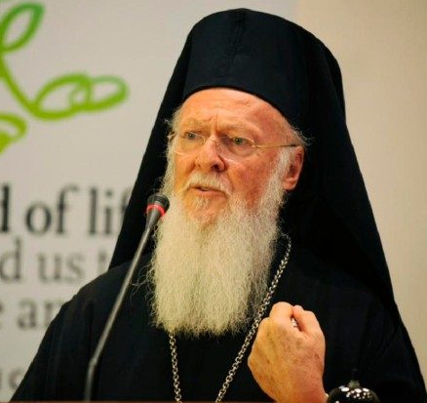
"Todo acto de guerra es también una guerra contra la creación, ya que representa una grave amenaza para el entorno natural". Así lo ha subrayado el Patriarca ecuménico de Constantinopla Bartolomé I con motivo de la Jornada de oración por la protección del medio ambiente natural (1 de septiembre de 2023) y del inicio del año eclesiástico. En una perspectiva ecuménica, como es tradición, su labor de sensibilización de este año toca inevitablemente la estrecha conexión entre la dimensión estrictamente medioambiental y la inherente a los derechos humanos pisoteados por los conflictos.
La guerra en Ucrania es una horrible devastación ecológica

Bartolomé se refiere explícitamente a "la invasión rusa de Ucrania, asociada a una horrible devastación ecológica". El Patriarca señala que "la contaminación de la atmósfera, el agua y la tierra debida a los bombardeos, el riesgo de holocausto nuclear, la emisión de radiaciones peligrosas de las centrales nucleares que producen electricidad, el polvo cancerígeno producido por la explosión de edificios, la destrucción de los bosques y el agotamiento de las tierras cultivables: todo ello atestigua que el pueblo y el ecosistema de Ucrania han sufrido y siguen sufriendo pérdidas incalculables". Y repite enfáticamente: "La guerra debe terminar inmediatamente y debe comenzar un diálogo sincero".

La cuarta generación de derechos, los derechos medioambientales
Bartolomé recuerda que hoy en día se hace cada vez más hincapié en lo que se denomina la expansión ecológica de los derechos humanos. En este sentido, retoma el concepto de una "cuarta generación" de derechos, junto a los derechos individuales y políticos, sociales, culturales y de solidaridad. "La lucha por los derechos humanos no puede ignorar que estos derechos están amenazados por el cambio climático, la escasez de agua potable, de suelo fértil y de aire limpio, pero también por la degradación del medio ambiente en general". De ahí la recomendación de que las consecuencias de la crisis ecológica deben abordarse sobre todo en términos de derechos humanos. “Es evidente que estos derechos – afirma – en todos sus aspectos y dimensiones, constituyen una unidad indivisible y que su tutela es indiscutible”.

Juan de Pérgamo: unidad entre el hombre y la creación en la Divina Liturgia
Si bien, el Patriarca se congratula de la repercusión de las iniciativas ecológicas del Patriarcado Ecuménico no sólo entre los cristianos, sino también entre quienes profesan otras religiones, en los despachos parlamentarios y entre los políticos, en el ámbito de la sociedad civil, de la ciencia, de los movimientos ecologistas y juveniles, vuelve a subrayar que "la destrucción del entorno natural afecta sobre todo a los pobres". Ante todos estos desafíos, Bartolomé deja claro que todos los esfuerzos de la Iglesia por crear una conciencia plena en estos ámbitos "no es simplemente una actividad adicional", sino su expresión y realización esenciales como prolongación de la Santa Eucaristía. Y recuerda el precioso legado del pionero de la teología ecológica, el difunto Metropolita Juan de Pérgamo, que escribió: "En la Divina Liturgia, el mundo natural y material, junto con todos los sentidos, participan en una unidad inseparable. No hay antítesis entre sujeto y realidad objetiva, no hay posición conquistadora de la mente humana sobre el mundo circundante. Este mundo no existe en contra, no es objeto del hombre, sino que es asumido y puesto en comunión. La Santa Comunión no es sólo nuestra unión con Dios y con los demás, sino también la asunción del alimento, la aceptación y valoración del entorno natural, la incorporación y no el mero consumo de la materia".

ECO CATOLICO digital – SEDAC / CELAM – 31/08/2023

Obispos del Caribe, Centro y Norteamérica se unen para ayudar a los migrantes
Por Danny Solano Gómez, redactor

Los obispos responsables de la Pastoral de Movilidad Humana de las Conferencias Episcopales de Centroamérica, México, el Caribe y Norteamérica se reunieron esta semana en El Salvador para analizar la situación migratoria en la región y comprometerse con una serie de acciones a favor de la dignidad humana.

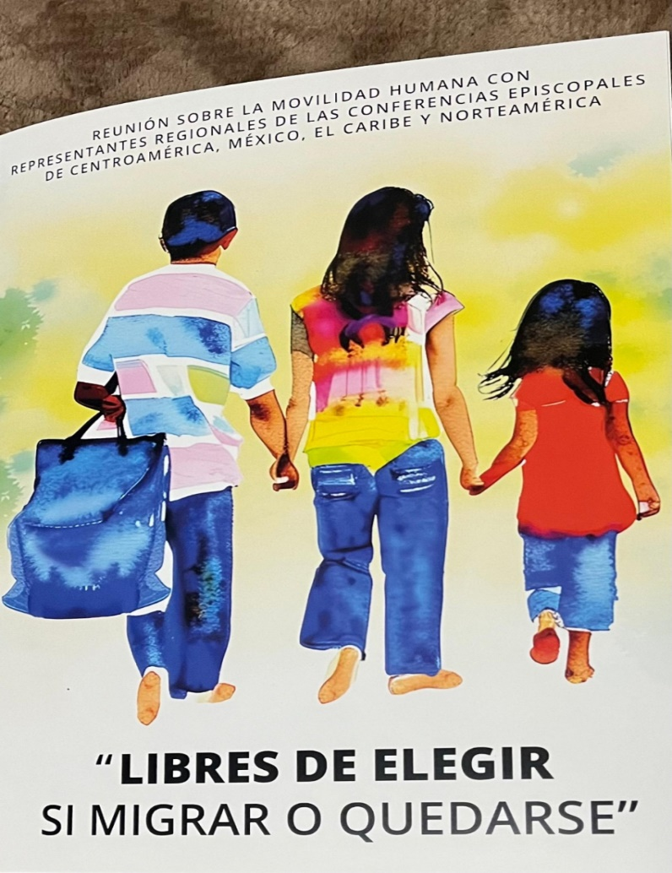
La Reunión de Movilidad Humana se desarrolló en San Salvador, del 21 al 25 de agosto y sirvió para acordar una serie de acciones, con el fin de promover el trabajo de la Pastoral de Movilidad Humana con una perspectiva regional.

Los participantes manifestaron su apoyo a la realización de reuniones entre los obispos de frontera en la región centroamericana, a la formalización de la Red CLAMOR (Red Eclesial Latinoamericana y Caribeña de Migración, Desplazamiento, Refugio y Trata de Personas) en República Dominicana, así como el apoyo a la Iglesia en Canadá para organizar su Pastoral de Movilidad Humana.

Los obispos enfatizaron en la necesidad de formalizar el tema de la migración como una prioridad en el Secretariado Episcopal de América Central (SEDAC), el cual se reunirá a finales de noviembre en Ciudad de Guatemala.

También se busca una participación de los mismos migrantes en este proceso, bajo el lema: “Nada sobre los migrantes sin los migrantes”. Asimismo, se procura una mayor solidaridad entre las iglesias en la región.

Según se informa, “dicho acercamiento es un paso para promover una incidencia articulada para promover reformas en los Estados Unidos a favor de las personas migrantes. Estos procesos se acompañarán de un plan de comunicaciones e inclusión de los testimonios de las personas migrantes como actividades previas al inicio del Jubileo 2024”.

El encuentro tuvo como objetivo analizar la realidad de la región comprendida por el sistema migratorio de la región Norteamérica – Centroamérica y El Caribe, con la participación de los obispos responsables de la Pastoral de Movilidad Humana de los países que la conforman, para coordinar acciones pastorales que contribuyan a responder a los desafíos de la migración.

En el evento hubo presencia de señores obispos y agentes pastorales de México, Guatemala, El Salvador, Honduras, Costa Rica, Panamá y República Dominicana. Por parte de la iglesia costarricense, se contó con Mons. Daniel Blanco, Comisión Nacional de Pastoral de Movilidad Humana; Pbro. Gustavo Meneses de la Pastoral de Movilidad Humana; y Abelardo Morales, sociólogo y colaborador del Observatorio de Movilidad Humana.

Mons. Mark J. Seitz, Obispo del Paso-Texas (Estados Unidos), y Mons. Noël Simard, Obispo de Valleyfield, Quebec (Canadá), tuvieron intervenciones destacadas.
